Phụ lục IV

HƯỚNG DẪN

Giảng viên nhập điểm thi kết thúc học phần

trên Trang thông tin Đào tạo đại học
Tài liệu này trình bày hướng dẫn cách nhập điểm thi kết thúc học phần cho giảng viên. Chức năng này được tích hợp trên Trang thông tin Đào tạo đại học của Nhà trường kể từ học kỳ II năm học 2022-2023, ở mục “Hỗ trợ nghiệp vụ → Xử lý điểm thi”.
- Vào chức năng “Hỗ trợ nghiệp vụ → Xử lý điểm thi”
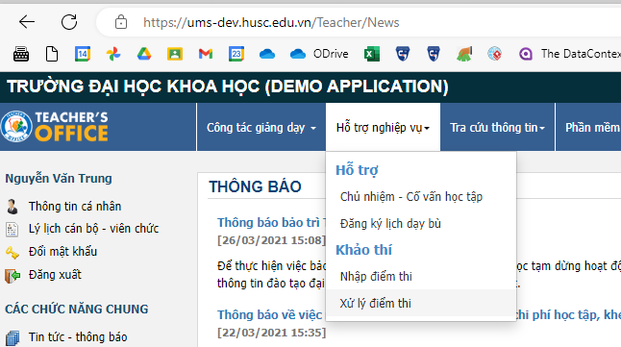
- Tại đây, quý thầy/cô sẽ thấy Danh sách các bảng điểm - tương ứng với các túi bài thi được phân công nhập điểm (Cán bộ chấm thi 1) trong học kỳ.
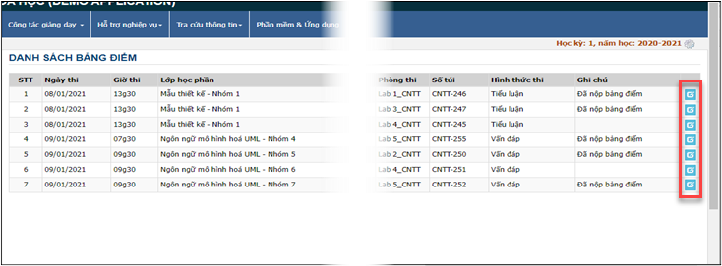
Mỗi dòng trong Danh sách bảng điểm sẽ tương ứng với một túi bài thi mà thầy/cô được phân công nhập điểm. Cột cuối cùng thể hiện tình trạng nhập điểm của túi bài thi. Sẽ có các trạng thái sau đây:
- Chưa nộp bảng điểm
- Đã nộp bảng điểm
Quý thầy/cô nhấn vào hình ảnh ở cuối dòng tương ứng để nhập bảng điểm (khi túi bài chưa được nộp) hoặc xem bảng điểm (khi đã chấm xong túi bài thi và nộp bảng điểm).
- Giao diện nhập bảng điểm.
Tuỳ theo hình thức thi việc nhập bảng điểm sẽ được tiến hành theo 2 hình thức:
(a) Nhập bảng điểm theo số phách
(b) Nhập bảng điểm theo họ tên sinh viên
Theo quy định của nhà trường,
Việc nhập bảng điểm theo số phách được áp dụng cho hình thức thi Tự luận.
Việc nhập bảng điểm theo họ tên sinh viên được áp dụng cho các hình thức thi: Vấn đáp, Thi trên máy tính, Đồ án, Vẽ mỹ thuật…
Với hình thức thi Tiểu luận, quý thầy cô sẽ chấm bài và nhập điểm ở chức năng Phần mềm & Ứng dụng → Chấm tiểu luận trên Trang thông tin Đào tạo đại học.
- Với bảng điểm nhập theo số phách, giao diện nhập và in bảng điểm như sau:
  - Nhập bảng điểm
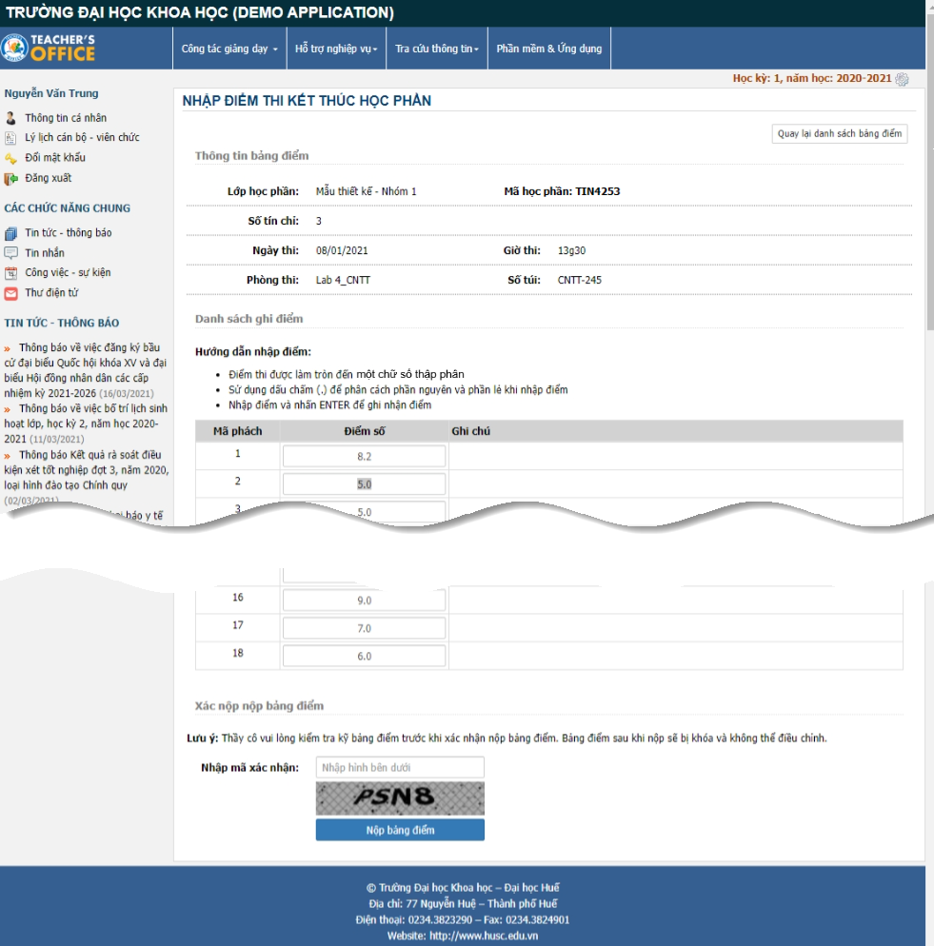
Sau khi nhập điểm xong, quý thầy /cô nộp bảng điểm bằng cách nhập mã xác nhận và nhấn nút “Nộp bảng điểm”.
  - Xem và in bảng điểm đã được nộp
Quý thầy /cô in bảng điểm đã được nộp bằng cách nhấn nút “In bảng điểm” như hình dưới:
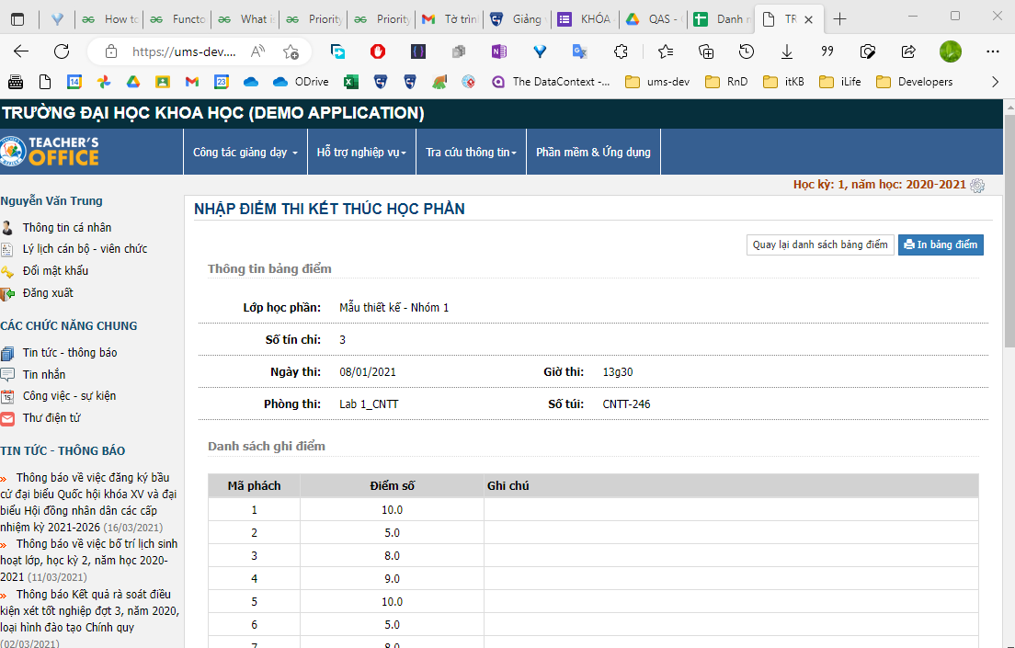
Bảng điểm phải có chữ ký của hai Cán bộ chấm thi, Trưởng bộ môn và Trưởng khoa chuyên môn trước khi nộp cho Phòng Khảo thí và Bảo đảm chất lượng giáo dục theo quy định của Nhà trường.
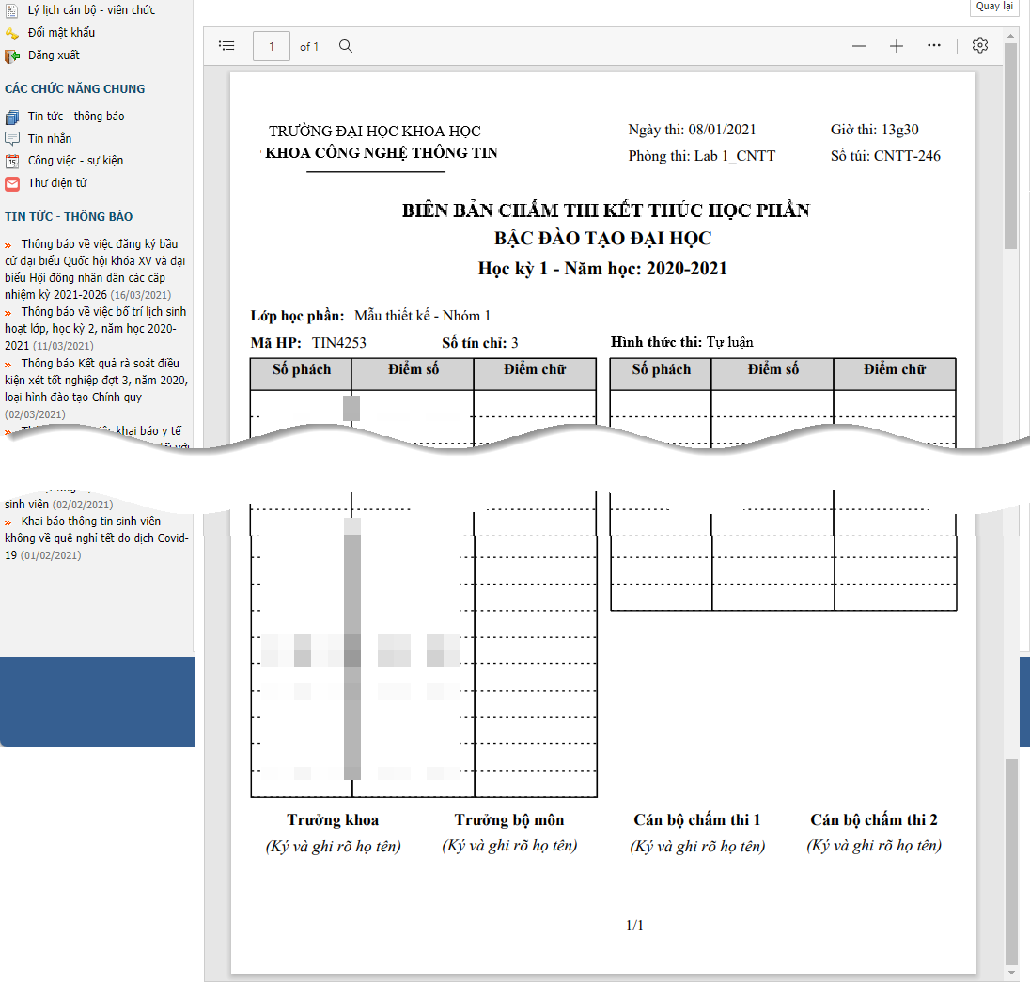

- Với bảng điểm nhập theo họ tên sinh viên, giao diện nhập và in bảng điểm như sau:
  - Nhập bảng điểm
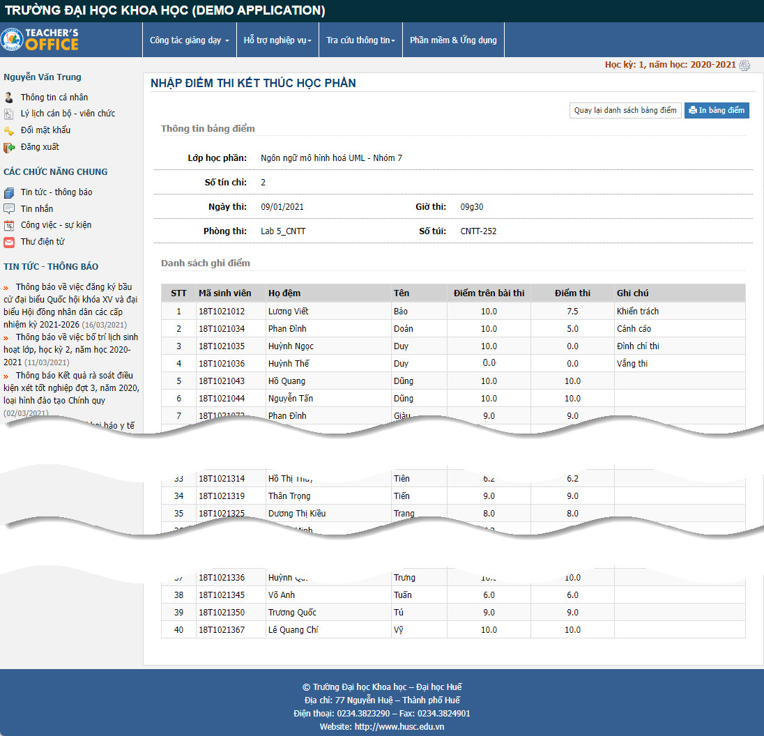
Quý thầy/cô nhập:
+ Điểm thi vào cột “Điểm trên bài thi”. Lưu ý nhập đúng điểm trên bài thi, chưa tính các hình thức kỷ luật (nếu có)
+ Các thông tin: Vắng thi, Hình thức xử lý kỷ luật (nếu có) vào cột “Ghi chú”
Sau khi nhập điểm xong, quý thầy/cô nộp bảng điểm bằng cách nhập mã xác nhận và nhấn nút “Nộp bảng điểm”.
  - In bảng điểm
Với bảng điểm theo họ tên sinh viên đã được nhập xong, quý thầy cô có thể xem nội dung và thực hiện in bảng điểm

Bảng ghi điểm thi kết thúc học phần
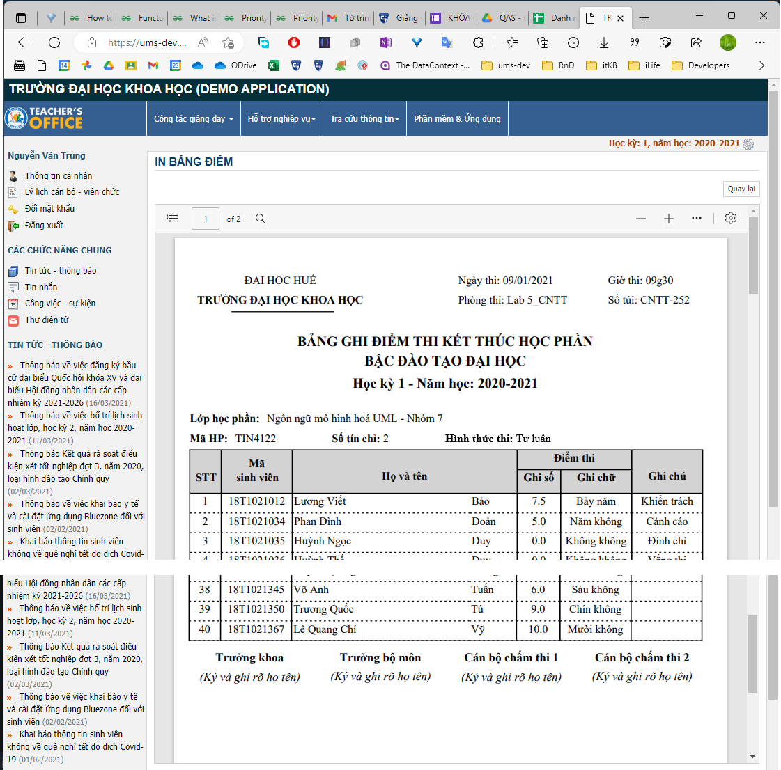
Bảng điểm này được in và có chữ ký của hai Cán bộ chấm thi, Trưởng bộ môn và Trưởng Khoa chuyên môn trước khi nộp tại Phòng Khảo thí và Bảo đảm chất lượng giáo dục theo quy định của Nhà trường.
Lưu ý:
1. Khi Cán bộ chấm thi đã nhập xong điểm và bấm nộp bảng điểm, in bảng điểm nếu phát hiện có sai sót/cần điều chỉnh bổ sung thì liên hệ trực tiếp Phòng Khảo thí & BĐCLGD.
2. Khi điểm thi kết thúc học phần được đăng trên Trang thông tin Đào tạo Đại học Cán bộ chấm thi phát hiện có sai sót/cần điều chỉnh bổ sung thì liên hệ trực tiếp Phòng Đào tạo đại học & Công tác sinh siên.

PHÒNG KHẢO THÍ & BĐCLGD

